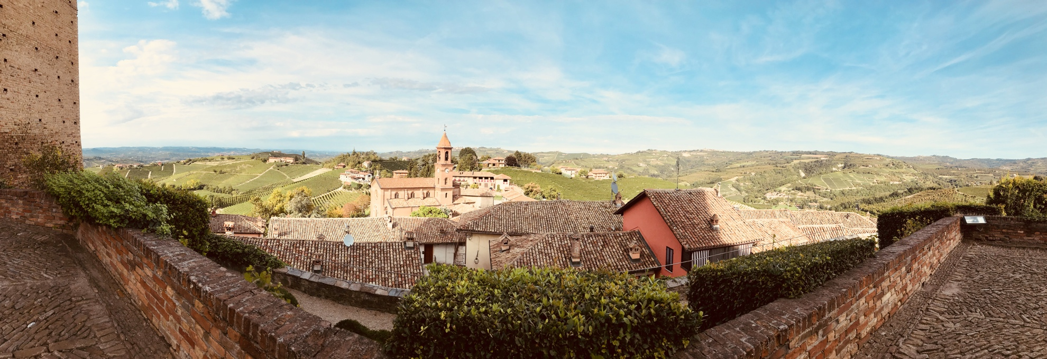
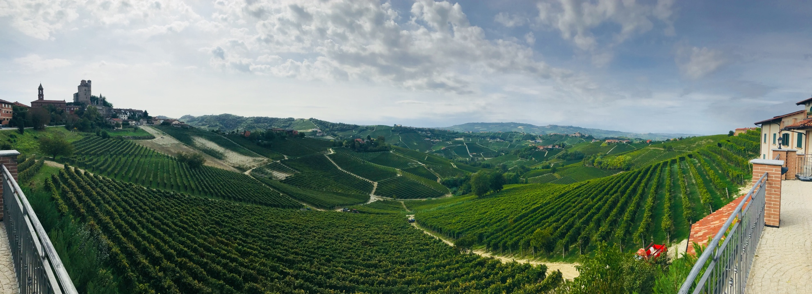
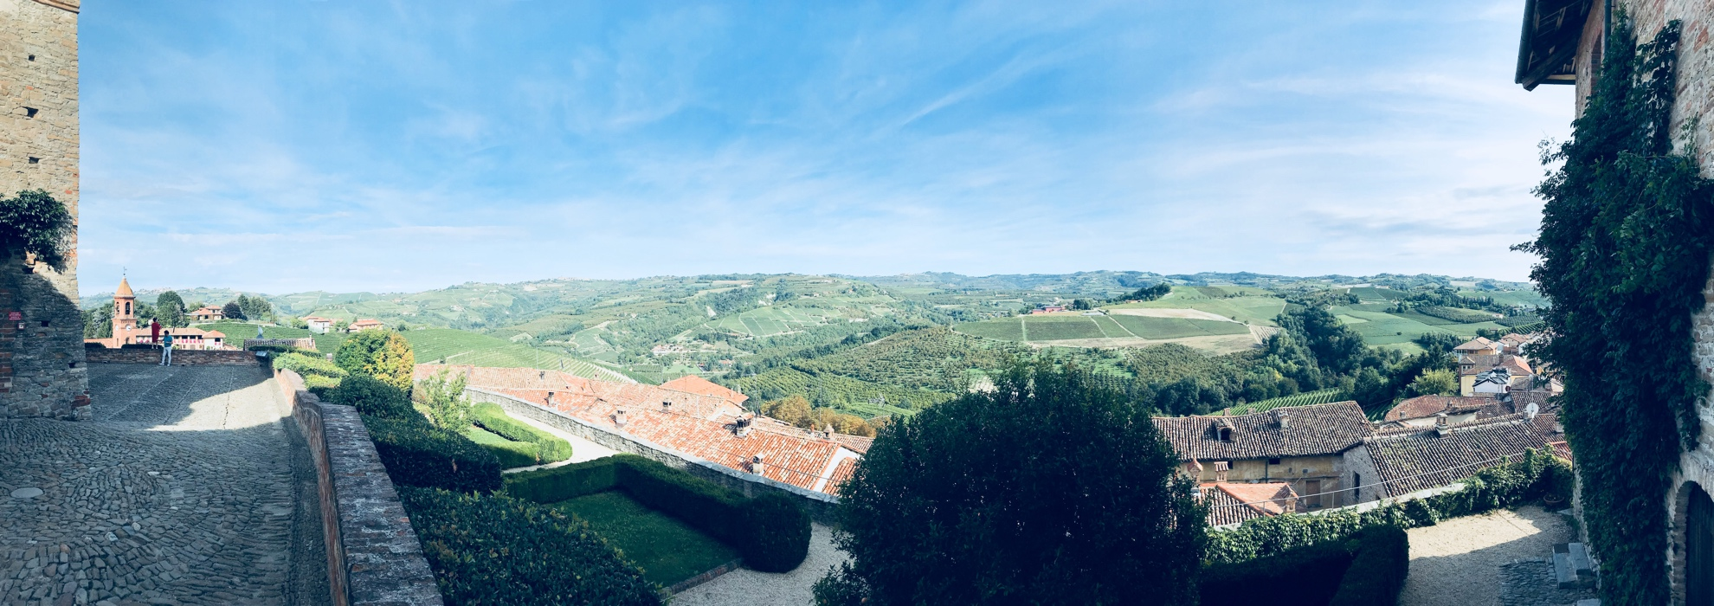

Questa è la compagna di Serralunga… Queste viste sono mozzafiato e mi lasciano senza parole….

Scrivo poche parole oggi perché le foto dicono di più che me.

Oggi, ho parlato solamente Italiano.. Senza problemi....e ho fatto visita la Azienda Vinicola, si chiama Guido Porro. Le viste che potete vedere circondano questo posto splendido.

Ohhhh … A proposito… I vini è perfetti! Nessuno alla azienda parla affatto Inglese, quindi, tutta l’esperienza era condotto in Italiano.

Forse era la prima volta che ho parlato solo Italiano per un giorno. In questo momento, posso ascoltare il TV alle mie spalle… anche solamente in Italiano. L’esperienza d’ieri mi ha insegnato che devo ascoltare, ascoltare, parlare, ascoltare…. Fino a quando io sono negli Stati Uniti. Trascorro troppo tempo pensando e non passare abbastanza tempo fare l’esperienza d’Italia. La mia insegnante dovrebbe essere l’esperienza....

Oggi era pieno della bellezza, divertente, viste incredibili, buon vino, un ventilatore (si , e un po’ caldo qui)….e un... Oh.. Una bottiglia di Guido Porro!!!
